信 工 学 院

实 验 报 告

|  |  |
| --- | --- |
| **课程名称** | Web应用程序设计 |
| **专业** | 计算机科学与技术 |
| **班级** | 计工本1702 |
| **学号** | 201711010202 |
| **姓名** | 王汝芸 |

**2018年3月21日**

1. **实验课题**

JSP页面与标记

1. **实验目的**
   1. 熟悉JSP语法和标记使用方式
   2. 掌握使用Eclipse开发JSP
2. **实验内容**
   1. 完成动态网页项目chapter06的创建。
   2. 在创建项目的WebContent目录下完成

* 创建课本177页文件6-1，179页文件6-2；
* 创建课本181页文件6-3，文件6-4；
* 创建课本187页文件6-8，文件6-9.
  1. 阅读课本6.1.3节，思考并回答如下问题：
* JSP页面中，符号<%! %>、<% %>中的代码，分别被转换为类文件的哪一部分代码？
* 符号<%! %>、<% %>中代码声明的变量的生命周期如何？并举例说明。

1. **实验步骤**
   1. 在以下表格中给出实验内容1、2的jsp代码。

|  |
| --- |
| Example01.jsp  01 <%@ page language="java" contentType="text/html; charset=utf-8"  02 pageEncoding="utf-8"%>  03 <!DOCTYPE html>  04 <html>  05 <head>  06 <meta charset="utf-8">  07 <title>声明语句</title>  08 </head>  09 <%!  10 **int** a = 1,b=2;  11 %>  12 <%!  13 **public** String **print**(){  14 String str = "itcast";  15 **return** str;  16 }  17 %>  18 <body>  19 <%  20 out.**println**(a+b);  21 %>  22 <br>  23 <%  24 out.**println**(**print**());  25 %>  26  27 </body>  28 </html>  Example02.jsp  01 <%@ page language="java" contentType="text/html; charset=utf-8"  02 pageEncoding="utf-8"%>  03 <!DOCTYPE html>  04 <html>  05 <head>  06 <meta charset="utf-8">  07 <title>jsp注释</title>  08 </head>  09 <body>  10  11 <!-- 这个是html注释 -->  12 <%--这个是jsp注释 --%>  13 </body>  14 </html>  Date.jsp  01 <%@ page language="java" contentType="text/html; charset=utf-8"  02 pageEncoding="utf-8"%>  03 <!DOCTYPE html>  04 <html>  05 <head>  06 <meta charset="utf-8">  07 <title>Insert title here</title>  08 </head>  09 <body>  10 <%  11 out.**println**(**new** java.util.**Date**().**toLocaleString**());  12 %>  13 </body>  14 </html>  Include.jsp  01 <%@ page language="java" contentType="text/html; charset=utf-8"  02 pageEncoding="utf-8"%>  03 <!DOCTYPE html>  04 <html>  05 <head>  06 <meta charset="utf-8">  07 <title>欢迎你</title>  08 </head>  09 <body>  10 欢迎你，现在的时间是：  11 <%@ include file="date.jsp"; %>  12 </body>  13 </html>  Exception,jsp  01 <%@ page language="java" contentType="text/html; charset=utf-8"  02 pageEncoding="utf-8" errorPage="error.jsp"%>  03 <!DOCTYPE html>  04 <html>  05 <head>  06 <meta charset="utf-8">  07 <title>exception object test</title>  08 </head>  09 <body>  10  11 <%  12 **int** a=3;  13 **int** b=0;  14 %>  15 输出结果为：<%=(a/b) %><!-- 此处会产生异常 -->  16 </body>  17 </html>  Error.jsp  01 <%@ page language="java" contentType="text/html; charset=utf-8"  02 pageEncoding="utf-8" isErrorPage = "true"%>  03 <!DOCTYPE html>  04 <html>  05 <head>  06 <meta charset="utf-8">  07 <title>errorpage</title>  08 </head>  09 <body>  10 <!-- 显示异常信息 -->  11 <%=exception.**getMessage**() %><br>  12 </body>  13 </html> |

* 1. 写出实验内容3问题的答案。
* 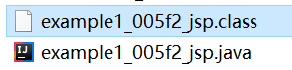JSP页面中，符号<%! %>、<% %>中的代码，分别被转换为类文件的哪一部分代码？

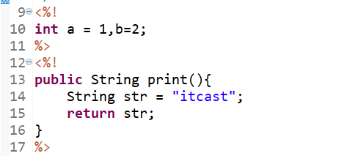<%! %>中的内容如下图

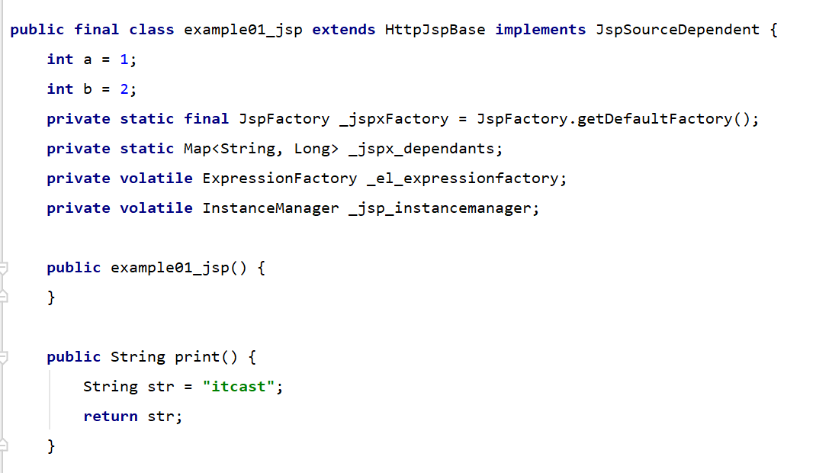在.class文件中为以下部分，转换为类中的一个方法

<% %>中内容如下

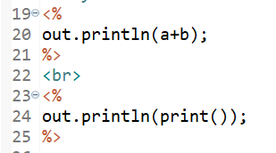

* 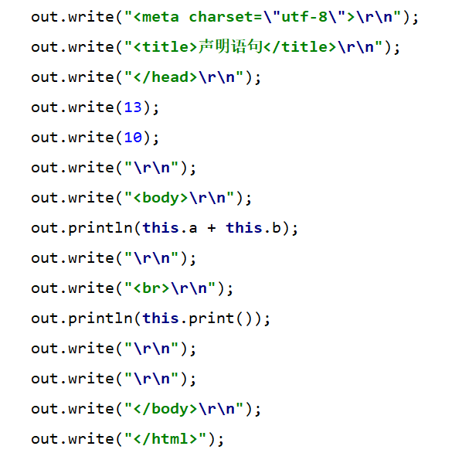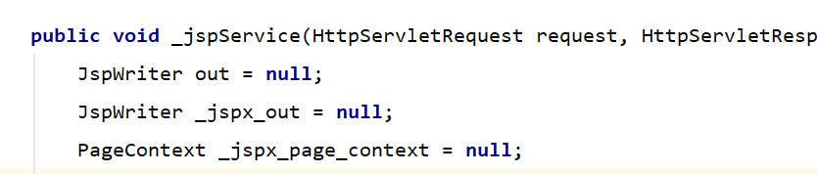在方法_jspService下，作为普通方法语句实现
* 符号<%! %>、<% %>中代码声明的变量的生命周期如何？并举例说明。

<%! %>为声明语句，生命周期为整个页面

<% %>为普通语句，生命周期到方法调用结束为止

示例代码如下所示：

01 <%@ page contentType="text/html;charset=GBK" %>

02 <HTML>

03 <BODY BGCOLOR=cyan>

04 <FONT size=4>

05 <%! **int** i=0;

06 %>

07 <%

08 **int** j=0;

09 i++;

10 j++;

11 %>

12 <P>您是第 <%=i%> (i)个访问本站的客户。

13 <P>您是第 <%=j%> (j)个访问本站的客户。

14 </FONT>

15 </BODY>

16 </HTML>

只要不关闭服务器，i一直存在，而j在每次调用结束后便释放

1. **实验结果（截图）**

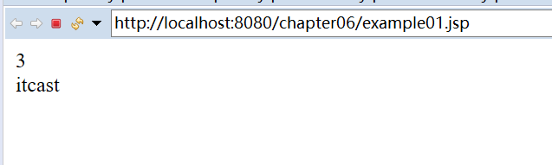

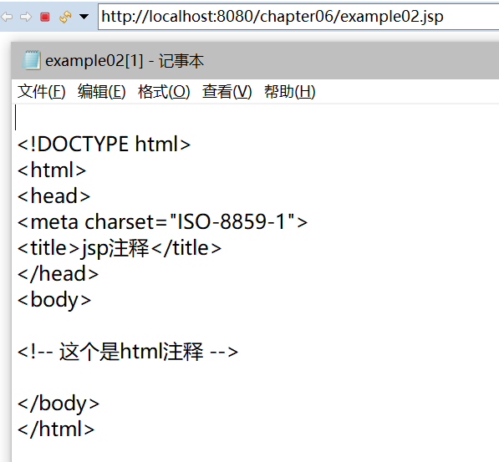

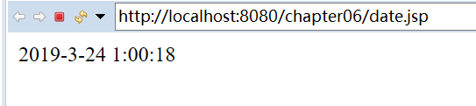

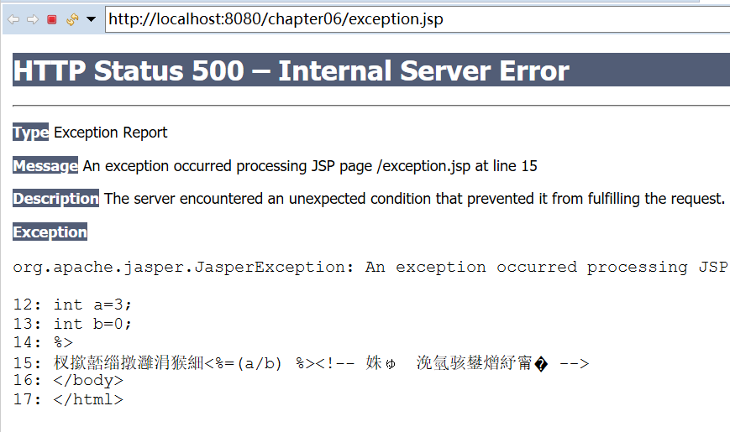

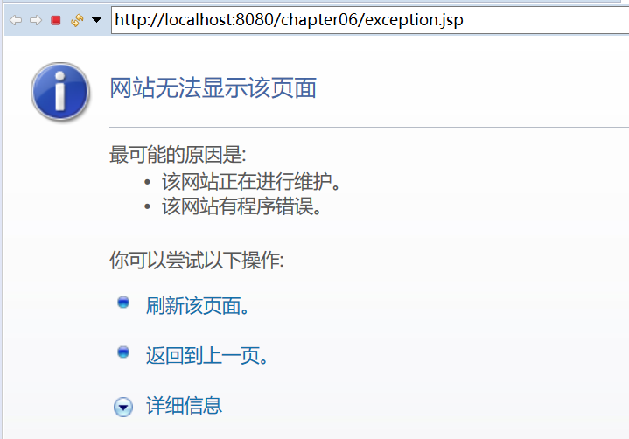

1. **心得与体会（不少于200字）**

通过<%! %>与<% %>的灵活运用，可以实现java代码中类及函数的定义部分及实现部分，可以借助不同的生命周期完成不同的功能。报错页面的跳转，增强了对错误的处理能力，使访问更加友好。Page指令常常放置于页面的最上方，其下有许多属性，方便完成不同的功能，使单一的网页功能更丰富，也能实现一些更改默认值的功能，以应对不同的需求。

我们写好的网页，在浏览时经常会产生乱码问题，正确的编码方式encoding是解决这个问题关键的一步。Eclipse中生成的初始jsp页面中有三处可以更改编码方式，这也意味着网页乱码产生的原因不止一个，可能是jsp页面在tomcat服务器编译中产生的乱码，也可能是服务器向浏览器发送响应过程中产生的乱码。